«Подвиг во имя жизни»
10 января в СДК села Красный Восход, прошли уроки мужества с ребятами Красновосходской СОШ 5 и 6 классов ( классный руководитель Малакоева З.Ш.) - «Подвиг во имя жизни», посвященный Кизлярским событиям 9 января 1996 года.
Для мероприятия был подготовлен стенд статей о героях тех событий «Я вновь листаю страницы». Ведущими Салазовой А.А и Денисенко Н.М. было много рассказано о событиях тех страшных дней. Классный руководитель Малакоева З. была очевидцем тех дней, она с ужасом рассказала ребятам , что была в таком возрасте как они, что пришлось ей пережить в этом январе1996 года. И что сейчас в нашей жизни нет места терроризму. Терроризм – это страшное зло, за которое погибают невинные люди. В заключение для ребят был показан видеоролик.
Директор СДК Салазова А.А.

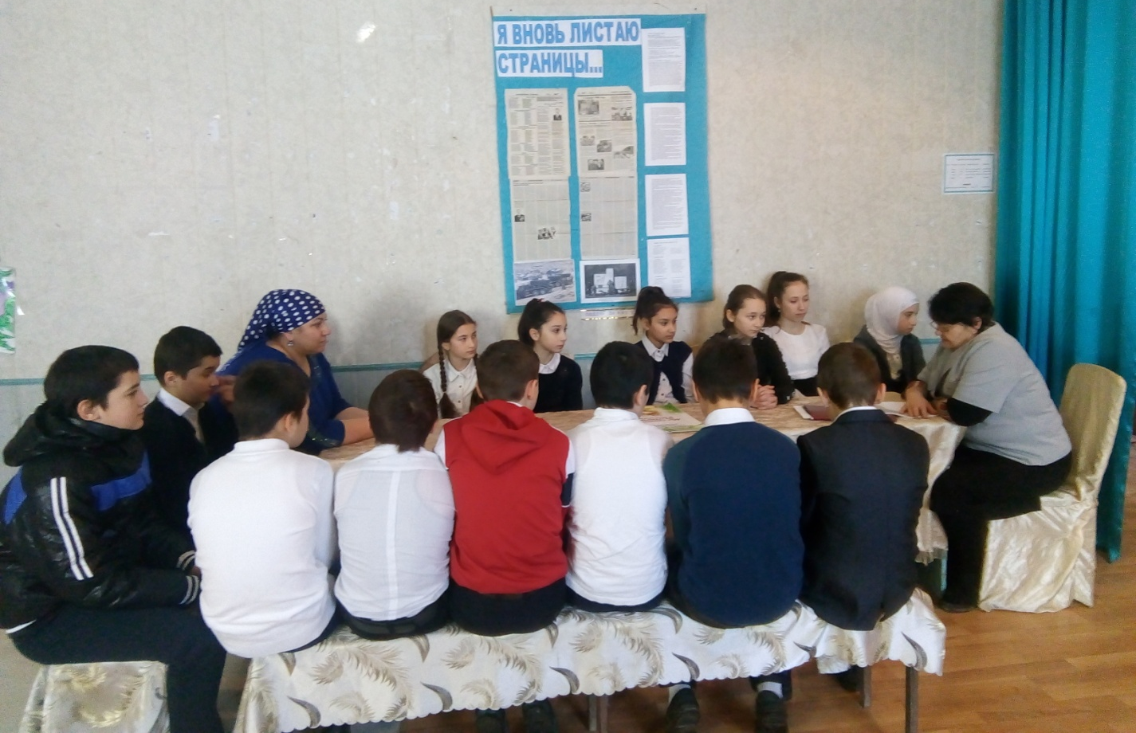

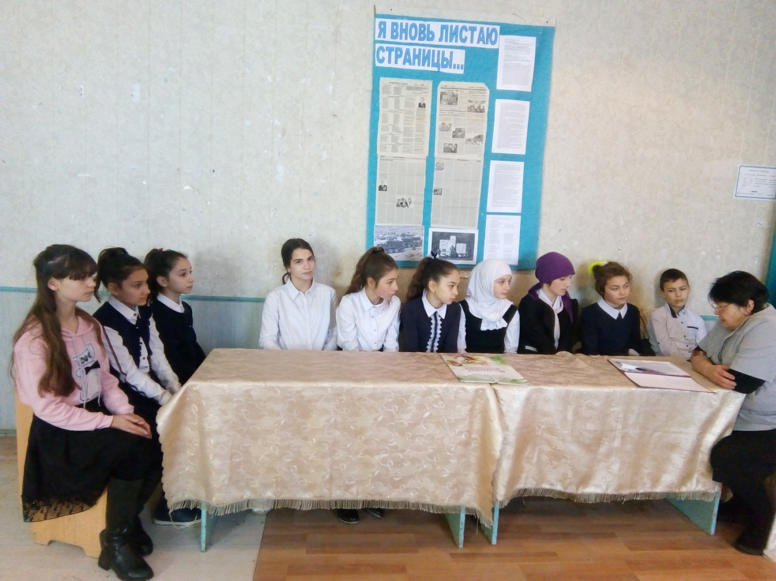

0

